DELO DOMA
TOREK, 7 .4. 2020

MATEMATIKA
Najprej preveri rešitve v DUM na strani 102, 103 IN104.
Rešitve imaš na naslednjih treh straneh.
Upam, da ti naloge niso delale težav.

Danes pa Preveri svoje znanje v DUM na strani 105 in 106.
Če boš imel težave, malo polistaj v zvezku nazaj od strani 94 in bo šlo!

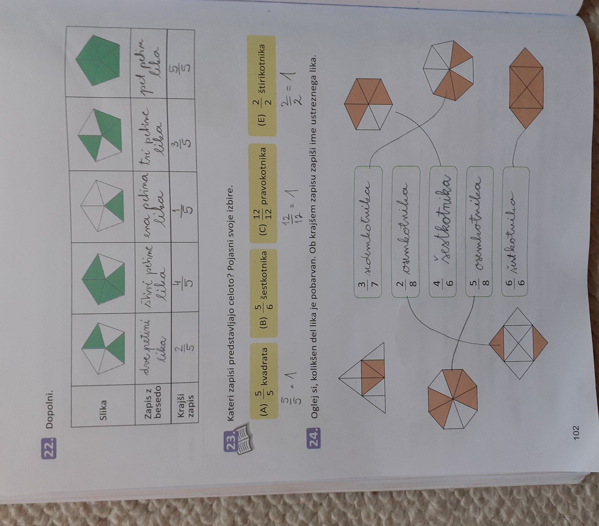
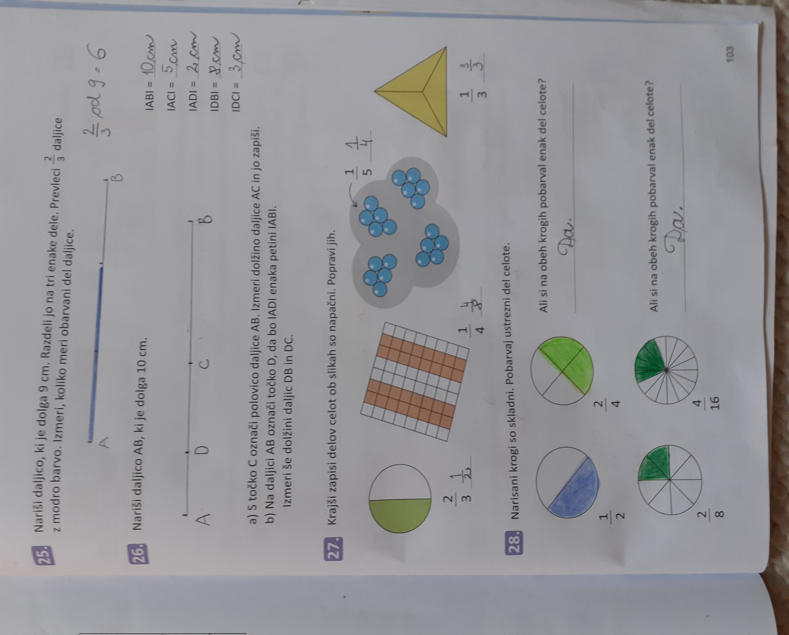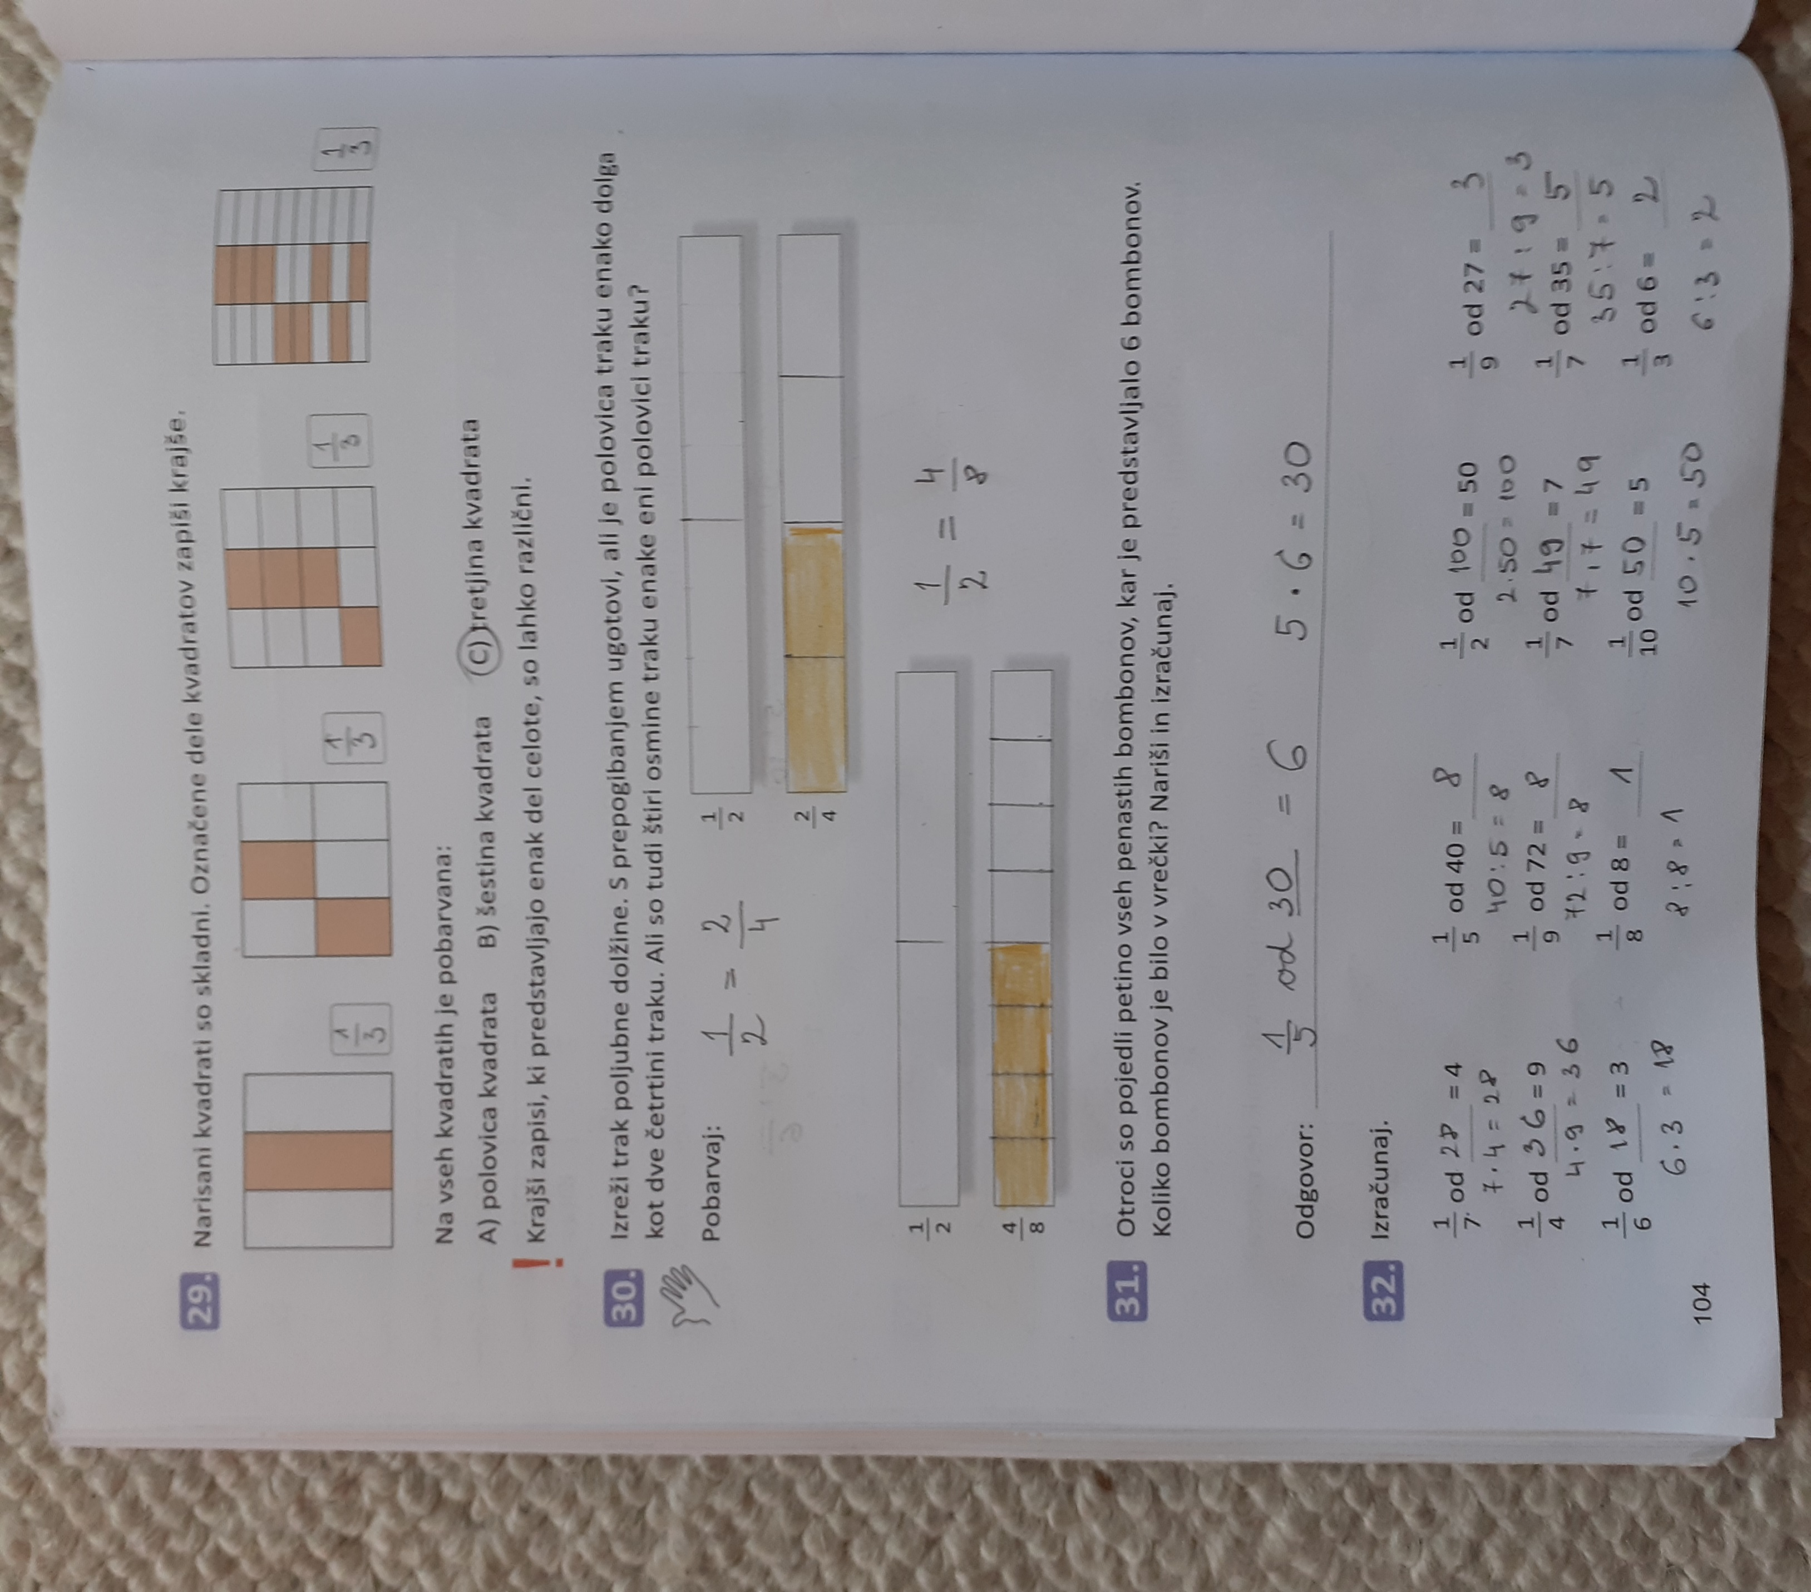

SLOVENŠČINA

PRAVOPISNE ZANKE

Gradim slovenski jezik stran 118, 119.

Naša marjetica nabira marjetice.

Marjetica: je ime deklice, je LASTNO IME, zato besedo pišemo z veliko začetnico.

marjetica: je vrsta cvetlice, ni lastno ime, to je SPLOŠNO ali OBČNO IME, zato
besedo pišemo z malo začetnico.

Si že uganil, da se boš danes učil o veliki začetnici v slovenskem jeziku?

Piši s pisanimi črkami, čitljivo in natančno!

Najprej reši 1., 2. in 3. nalogo.
Pri 4. nalogi boš z ustreznima besedama dopolnil pravilo.
Reši še 5. nalogo!

REŠITVE POIŠČI NA POVEZAVI:

https://www.devetletka.net/index.php?r=downloadMaterial&id=1035&file=1

LUM

V preteklosti smo v času velikonočnih praznikov napisali sorodnikom ali prijateljem voščilnico, podobno kot ob novoletnih praznikih. Na voščilnicah so bili seveda velikonočni motivi. Voščilnico smo opremili z znamko in jo poslali po navadni pošti.
Danes boš ti ustvaril svojo znamko, ki bo imela določen motiv.
Na znamko nariši nekaj, po čemer je znan naš kraj, npr. vlak, ki pelje v jamo, vhod v Postojnsko jamo, kapnik, eno izmed jamskih živali, Predjamski grad, …
Lahko je tudi motiv iz legende, kako je pastirček Jakob premagal zmaja v Postojnski jami.

NAČRT: Moja znamka

Potrebuješ: - barvice ali flomastre
- polovico lista iz brezčrtnega zvezka ali polovico lista A4.

Izreži pravokotnik: list iz brezčrtnega zvezka ali polovico lista A4 prepogni in odreži na pregibu. To je tvoja znamka.

Okrog pusti 1 cm belega roba.

Pravokotnik – znamko lahko postaviš v pokončen ali ležeči položaj.

Na naslednjem listu imaš nekaj idej.
Več jih lahko najdeš na spletu.

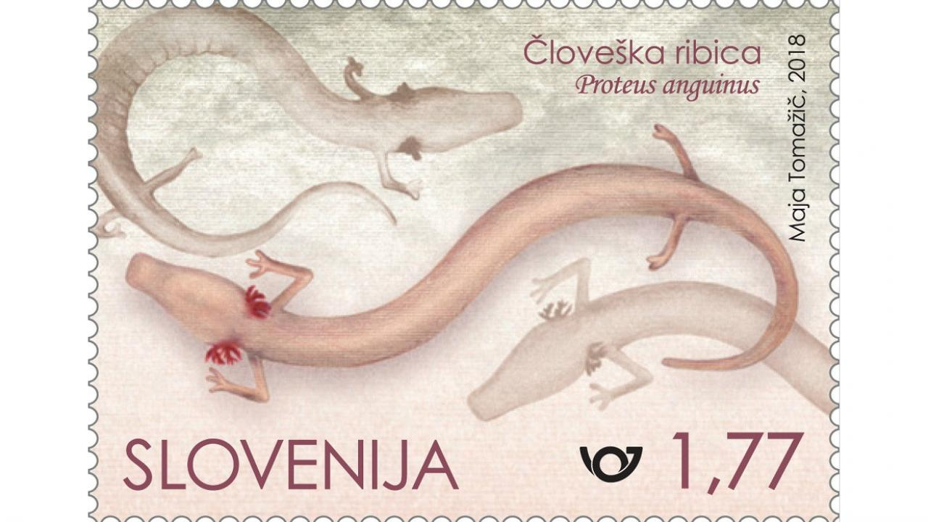
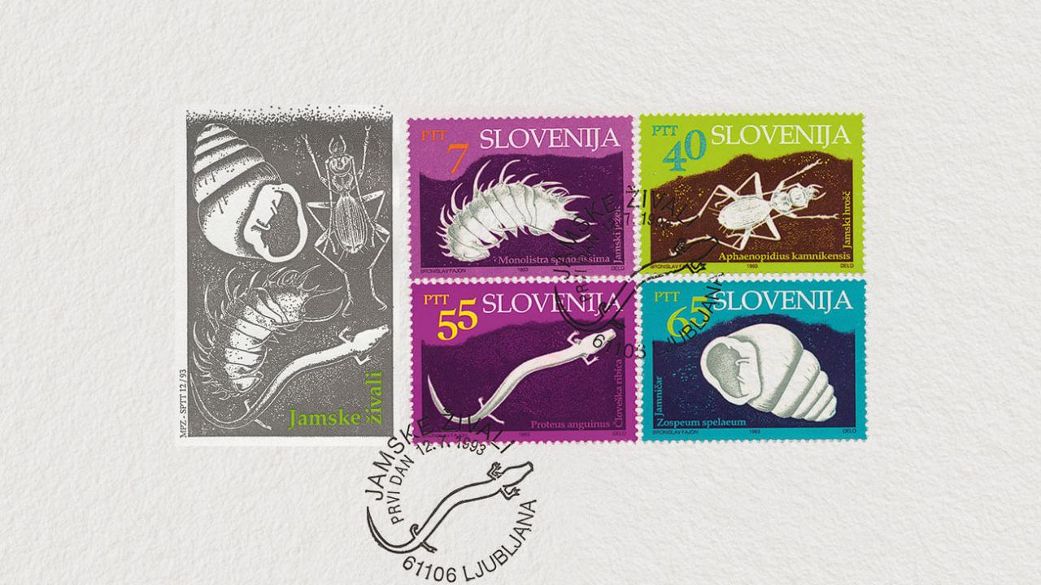
DRU

Človeška ribica

• Glasno preberi opis človeške ribice:

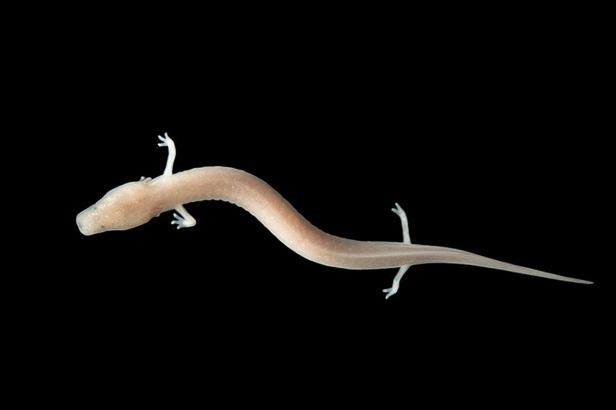

Človeška ribica (rečemo ji tudi močeril ali proteus) je dvoživka, ki živi le v čistih podzemnih vodah.

Dvoživka pomeni, da lahko živi na kopnem in v vodi.

Ima telo kačaste oblike, ki zraste 20 do 30 cm v dolžino in je tako največja jamska žival na svetu. Trup je valjast in po vsej dolžini enakomerno debel. Rep je kratek, od strani sploščen, obroblja ga kožnata plavut. Okončine so tanke. Sprednje noge imajo tri, zadnje pa dva prsta. Koža je tanka in brez pigmenta, zato je rumenkasto-bela oz. rožnata kot človeška koža. Zaradi svoje barve je tudi dobila ime človeška ribica, čeprav ne spada med ribe (je dvoživka). V ustih so drobni zobje. Nosnici sta zelo majhni in težko opazni. Zakrnele oči prerašča koža. Diha z zunanjimi škrgami.

Človeška ribica je plenilec, saj se hrani z različnimi, majhnimi živalmi v vodi. Zelo dolgo lahko zdrži brez hrane.

Razmnožuje se z jajčeci, ki jih pritrdi na kamne.

Močeril živi lahko do 100 let. V Sloveniji je zavarovana z vsem jamskim živalstvom, saj je v nekaterih naših jamah voda tako onesnažena, da so močerili že izginili.

• Na spodnjem posnetku si lahko ogledaš zgodbico od odlaganja jajčec do izleganja človeških ribic:
https://www.youtube.com/watch?v=eXiz0Pa3MaU&feature=youtu.be

ALI VEŠ, da živi v Sloveniji tudi črna človeška ribica?

Črni močeril ali črna človeška ribica je jamska dvoživka, podvrsta človeške ribice, ki živi v podzemnih vodah Bele krajine in nikjer drugje na svetu.
Našli so ga leta 1986 člani Inštituta za raziskovanje krasa, ko so preučevali vodo iz izvira Dobličice v Beli Krajini. Po do sedaj znanih podatkih živi le v ožji okolici Črnomlja, na površini, manjši od 100 km.

Tako kot beli, tudi črni močeril živi le v jamskih vodah. Vendar ima črni močeril za razliko od belega predvsem zelo temno pigmentirano kožo in dokaj normalno razvite oči. Njegovo oko ima dva- do štirikrat večji premer, razmeroma dobro razvito lečo in čutilne celice v mrežnici. Glavo ima bolj zaobljeno in sploh bolj normalno oblikovano. Ima sorazmerno daljši trup, a krajše noge kot beli močeril.
https://www.youtube.com/watch?v=1Yx_8vkvrck

https://www.youtube.com/watch?v=4JlnkV9FKIY

